Sử dụng mã html dưới đây để hiển thị một bàn chơi trò chơi “Tank 1990”. Ảnh của xe tăng tìm trên mạng.

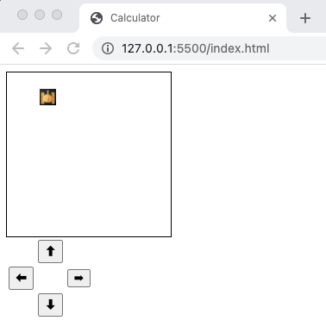

Bạn hãy lập trình để các nút điều khiển khiến cho xe tăng di chuyển trên màn chơi. Mỗi lần nhấn, xe tăng di chuyển một ô, chiều dài một ô bằng kích thước của xe tăng là 19px.

Gợi ý

Sử dụng thẻ img để hiển thị xe tăng:

<img id="tank"

src="tank.png"

style="position: relative; top: 0px; left: 0px;"

width="19"

height="19">

Đặt thẻ img trên trong một thẻ div để hiển thị chiến trường:

<div style="border: 1px solid black; height: 190px; width: 190px; background-color: black;">

<img id="tank"

// ...

Thay đổi thuộc tính style top và left của thẻ img sẽ khiến xe tăng di chuyển:

document.getElementById("tank").style["top"] = 19 + "px"

document.getElementById("tank").style["left"] = 38 + "px"

Lưu ý hai cách xử lý khác nhau của hàm parseInt và hàm Number khi gặp văn bản không hợp lệ:

let x = parseInt("19px"); // 19

let y = Number("19px"); // NaN